淡江時報 第 1067 期
2018畢業典禮 《畢業生校園巡禮》
學校要聞
2018畢業典禮讚

《畢業生校園巡禮》

時間：16 日（週六）上午 8 時 50 分

集合：學生活動中心前（遇雨請聽廣播）

《畢業典禮》

時間：16日（週六）上午 10 時

（家長觀禮席上午 8 時 30 分至 9 時 50 分開放進場）

地點：紹謨紀念體育館 7 樓
2018/06/11

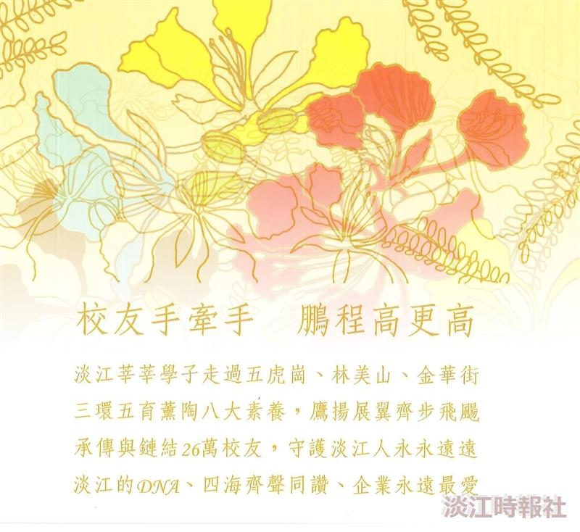
《畢業生校園巡禮》時間：16 日（週六）上午 8 時 50 分?
《畢業典禮》時間：16日（週六）上午 10 時

